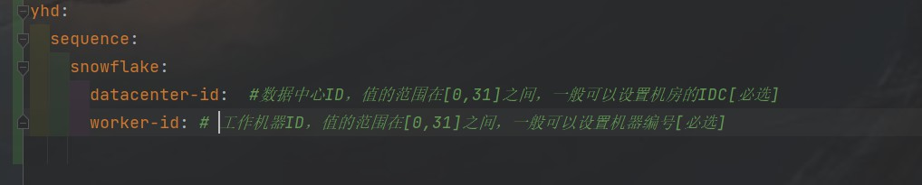
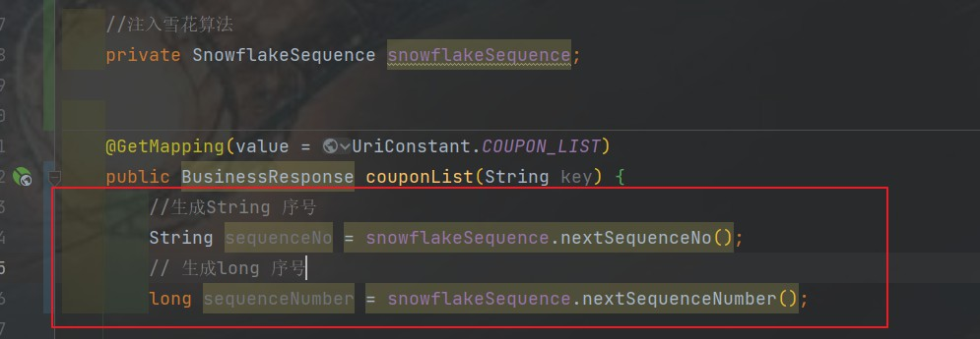

yhd-sequence-starter 使用
添加依赖
<dependency>
<groupId>com.yhd</groupId>
<artifactId>yhd-sequence-starter</artifactId>
</dependency>
使用雪花算法生成序号生成器
1. 配置
2.使用

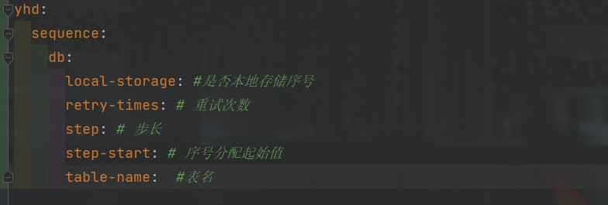
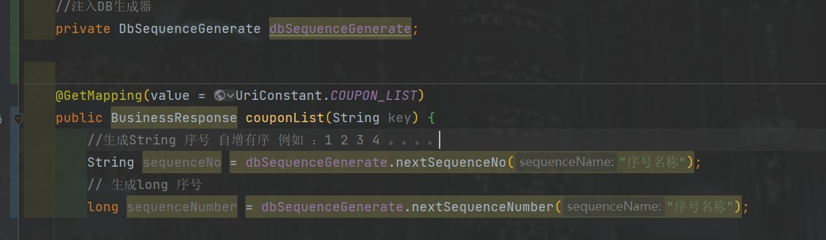

使用DB+redis 生成有序递增序号
配置
使用

